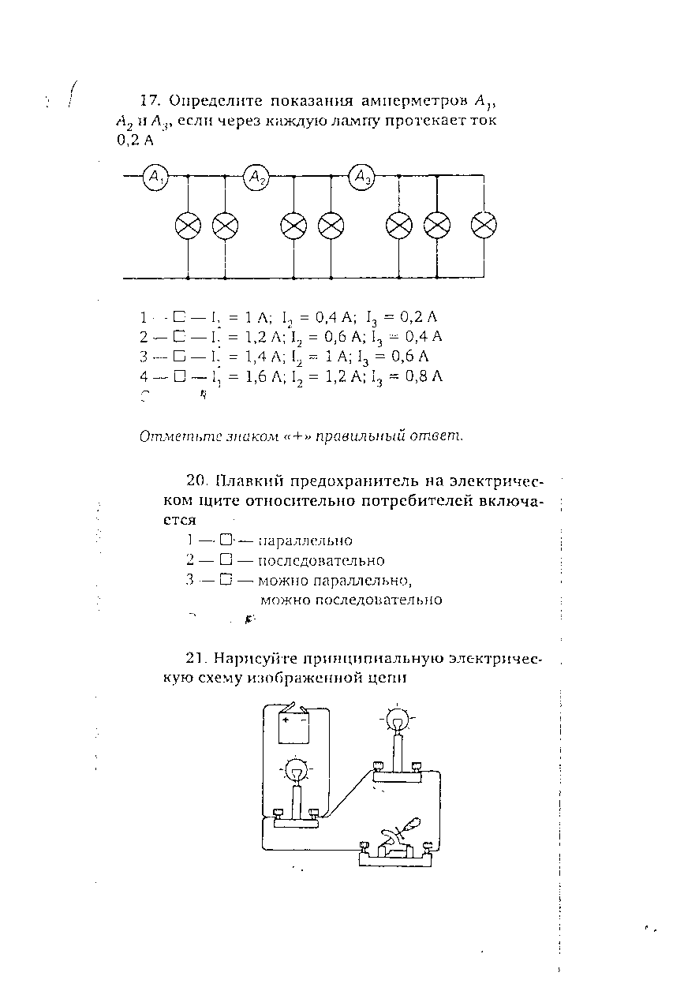

7кл-4з
Цепь с 3-я- одинаковыми лампами. При замыкании ключа ток через амперметр
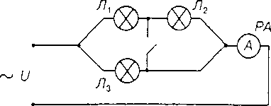

- — □ — незначительно уменьшается
- — □ — существенно уменьшается
- — □ — не изменяется
- — □—- увеличивается Отметьте знаком «+» правильный ответ.
- На даче предполагалось одновременно включать следующие потребители электрической энергии: электрочайник 1 кВт, калорифер 2 кВт, стиральную машину 1,5 кВт, четыре осветительные лампы по 60 Вт, телевизор 300 Вт. Напряжение сети 220 В. Выберите медный провод минимально допустимого сечения согласно таблице
Поперечное сечение медного провода, мм² | Допустимый ток, А
0,5 | п
1 | 17
2,5 | 30
4 | 41
- — □ — 1 мм²
- — □ — 2,5 мм²
- — □ — 4 мм²
- — □ — 0,5 мм²
' ..Щ.

_ Отметьте знаком «+» правильный ответ.
- Выполнять электромонтажные работы под высоким напряжением
- — □ — можно в резиновых перчатках
- — □ — можно, стоя на резиновом коврике
- — □ — можно, пои использовании ингтпч-

